Document 5 / Un ticket de caisse
- Vocabulaire
* Sens des mots:
- Le serveur (La serveuse ) | = | - La personne qui travaille au restaurant
- Près de | = | - À côté de = proche de
- Le menu | = | - La carte
- Bon | = | - Délicieux = extra
* opposé (contraire) des mots:
- Libre | # |  | - Occupée
- Près de = à côté de | # |  | - Loin de
- Le matin | # |  | - Le soir
midi | # |  | minuit
Le Menu du déjeuner ou diner | Le menu du petit déjeuner
Entrées = Hors d'œuvres:  - La salade  - La soupe  - Les frites  - Les légumes …  Plats Principaux:  - Le poulet -Le steak  - Le poisson -La viande  - Le riz -Les pâtes  - La pizza -Les saucisses ….  Desserts:  - Le gâteau -La tarte  - La crème caramel -La glace  - Les fruits …  Boissons:  - Le café. -L’eau  - Le thé. -Le cola  - Le lait. -Le jus | La confiture  Le beurre  Le fromage  L’œuf  Le pain  Le croissant  -Au petit déjeuner, je prends un café et un croissant.  - Au déjeuner, je choisis du riz et du poulet.  -Au dîner, j’aime la soupe et la salade.

Comment on paye ?
1-En liquide = en espèces
2-Par cheque
3-Par carte visa

- Trouvez l’opposé du mot souligné :  1- Je suis occupée.  ( ) libre ( ) repas ( ) menu  2-L’ hôtel est à côté de la mosquée.  ( )loin de ( ) à gauche ( ) à droite | Trouvez le mot insolite :  - délicieux – extra– bon – poulet ……………..  - café – thé – serveuse – jus .……………….  - gâteau – repas– glace - tarte. ………………

Prendre un sandwich= manger
Prendre un the = boire
Prendre un taxi = aller en + taxi,bus,voiture,avion
à moto , vélo.

)Verbe: Prendre )
Je | prends
Tu | prends
Il / Elle / on | prend
Nous | prenons
Vous | prenez
Ils / Elles | prennent
) Verbe: Manger )
Je | mange
Tu | manges
Il / Elle / on | mange
Nous | mangeons
Vous | mangez
Ils / Elles | mangent
) Verbe: Boire )
Je | bois
Tu | bois
3- Il / Elle / on | boit
Nous | buvons
Vous | buvez
Ils / Elles | boivent
) Verbe: aller )
Je | vais
Tu | vas
3- Il / Elle / on | va
Nous | allons
Vous | allvez
Ils / Elles | vont

- Choisissez la bonne conjugaison :
1-Je ………… du poulet.
manges mange mangeons

2- Le père …………du café.
boit buvez buvons

3-Les enfants ……………. des frites.
prenons prennent prend

4-Tu …………… le train pour voyager.
prenez prennent prends

------------------------------------------------------------------------
Les articles définis + Les articles partitifs
1- Elle prend du poulet. | 1- Elle aime le poulet
2- Il mange de la salade. | 2- Il adore la salade.
3- Hassan commande des frites. | 3- Hassan préfère les frites.
4- Les filles boivent de l’eau. | 4- Les filles détestent l’eau.

* Choisissez la forme convenable :
1- Le matin, je prends ………..fromage . ( ) de la ( )de l’ ( ) du
2- Les français aiment ………..baguette. ( )le ( )la ( )les
3-Je déteste ………….. salade . ( ) le ( ) la ( ) les
- Je prends du gâteau. Je prends un morceau de gâteau.
- Je bois de l’eau. Je bois un verre d’eau
- Je bois de l’ eau. J’ achète une bouteille d’eau.
- J’achète des tomates. J’ achète une boîte de tomate.
- J’achète des œufs. J’achète une douzaine d’œufs

Choisissez la forme convenable :
- J’achète une douzaine …………….. œufs .
( ) de ( ) d’ ( ) des
- Je bois une bouteille …………….. eau.
( ) d’ ( ) de ( ) de la
- Je commande un morceau ……………… gâteau.
( ) du ( ) de ( ) des
- J'achète un kilo …………………… tomates.
( ) de ( ) d' ( ) des

Communication :
:Demander ce qu'on veut prendre | Dire / parler / donner ce qu'on veut prendre
- - Vous prenez quoi ?  - - Tu prends quoi ?  - - Voulez-vous un café?  - - Qu'est-ce que vous mangez? …. | - Je prends du poulet.  - Je mange des spaghettis ….

Demander ce qu’on préfère =  Demander la préférence : | Exprimer la préférence
- - Qu'est-ce que tu préfères ?  - - Tu aimes quoi?  - -Tu préfères quoi ? | - Je préfère le poulet  - J'aime les fruits  - Je préfère le lait …

Demander une appréciation | Donner une appréciation positive / Apprécier
- - Comment est le plat?  - - C'est comment?  - - C'est bon? | - C’est bon / extra / délicieux  - C'est appétissant  - Ça a l'air bon …

Déprécier
C’est dégoûtant.
Ce n’est pas bon.
C’est sans saveur.
C’est mauvais.

Complétez le dialogue :
La serveuse : Qu'est-ce que vous prenez ?
La cliente : …………………………………………………………
La serveuse : Et comme boisson, vous préférez quoi ?
La cliente: ……………………………………………………….
La serveuse : Comment est le plat?
La cliente : ………………………………………………..............
La serveuse : Comment vous payez ?
La cliente :……………………………………………………………..
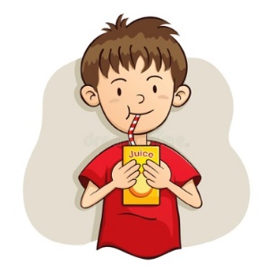  Commentez les images :  …………………………….. | 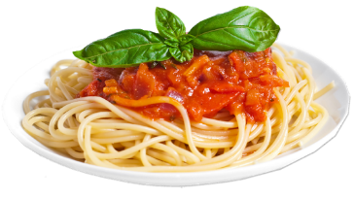 | 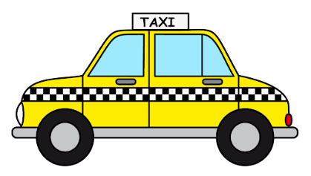

Complétez le dialogue :
La serveuse : Qu'est-ce que vous prenez ?
La cliente : …………………………………………………………
La serveuse : Et comme boisson, vous préférez quoi ?
La cliente: ……………………………………………………….
La serveuse : Comment est le plat?
La cliente : ………………………………………………..............
La serveuse : Comment vous payez ?
La cliente :……………………………………………………………..
Commentez les images :

……………………………..

